【日本麻雀讲座译文】宝牌和赤牌2—宝牌的对策（二）
免责声明：
以下文章的著作权等各种权利归原作者所有，翻译 By SeventhTG（XD）。如果你喜欢本文并有幸让你产生了转载的想法，请注明原作者、原文地址以及译者，谢谢。
原文地址：http://beginners.biz/dora/dora02.html
------------------------------------------------------------------------------------
宝牌的对策（二）：
接下来要说说让手牌中的宝牌牌上用场的切法。
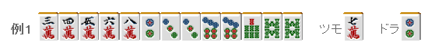
例1这样的牌，由于2饼是宝牌，应该切掉3饼
和切8索的区别就是双碰进张的时候一个能用上宝牌，一个用不上宝牌。
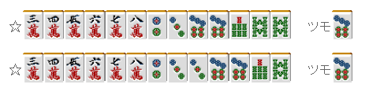
如上面的图所示，第二中情况是切掉8索的情况。这个时候只能够切掉宝牌的2饼才能听牌。
------------------------------------------------------------------------------------
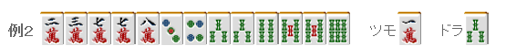
例2就应该切掉5索把两张宝牌确定下来。
虽然没有了一杯口，但是2、5饼进张的时候门平宝牌2的6、9万听牌比门平宝牌1的4、7索听牌要好。
------------------------------------------------------------------------------------
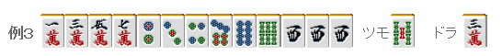
这是个实战中经常出现的形，要把它记住。
这里切掉7万，无论那个嵌张进张都可以让宝牌派上用场。
------------------------------------------------------------------------------------
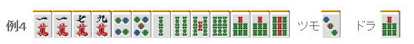
这种牌正确地选出正确的打牌是很重要的。
考虑到进张数，万子就不予考虑了。
这里切掉2索和9索是有差别的。
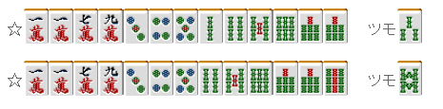
上图中第一种情况必须要切掉宝牌，而第二种情况就可以宝牌2立直。
另外，摸到8万听牌的时候，是选择宝牌的双碰还是嵌8索，要根据场上的情况来看。
总结、理论：
心里要怀着让宝牌牌上用场的想法打牌。
（待续）

